Description: lav4e**РЕПУБЛИКА БЪЛГАРИЯ**

Министерство на земеделието, храните и горите

Областна дирекция „Земеделие“- Пазарджик

**З А П О В Е Д**

№ РД-04-101/ 17.03.2020г.

СТОЯН ТРАЯНОВ – директор на областна дирекция „Земеделие” гр. Пазарджик, след като разгледах, обсъдих и оцених доказателствения материал по административната преписка за землището на **с.Блатница, Община Стрелча** , за стопанската 2019 – 2020 г. (1.10.2019 г. – 1.10.2020 г.), а именно: **заповед №РД-04-169/25.09.2019** г., по чл. 37в, ал. 4 ЗСПЗЗ и по чл. 75а от ППЗСПЗЗ, съответно приложените към заповедта: разпределението на масивите, окончателната карта за разпределение на масивите за ползване в землището на **село Блатница**, заявления от **ВИД“ ООД, ,,АГРО ФАРМИНГ‘‘ ЕООД и ,,АГРОЛЕНД ИНВЕСТ‘‘ООД** доклад от председателя на комисията по чл.37в, ал.1 ЗСПЗЗ и искане на Директора на Областна Дирекция ,,Земеделие“ Пазарджик до Председателя на Общински съвет ,,**Стрелча**“, установих от фактическа и правна страна следното:

**ФАКТИЧЕСКА СТРАНА**

Заповедта на директора на областна дирекция „Земеделие” гр.Пазарджик № РД-**04-169/25.09.2019** г. не е обжалвана по съдебен или административен ред и е влязла в сила. По силата на административният акт  **ВИД“ ООД, ,,АГРО ФАРМИНГ‘‘ ЕООД и ,,АГРОЛЕНД ИНВЕСТ‘‘ООД**  са участници в процедурата за създаване на масиви за ползване. Горепосочените юридически лица са подали заявление по реда на чл.75б,ал.1,т.1 от ППЗССПЗ председателя на комисията по чл.37в, ал.1 от ЗСПЗЗ за предоставяне на проектираните в плана за земеразделяне, полски пъщица необходими за осигуряване на достъп до имотите. Спазвайки разпоредбата на чл.37в, ал.16 от ЗСПЗЗ директора на ОД ,,Земеделие“ Пазарджик е изпратил искане до председателят на Общински съвет Стрелча за предприемане на действия по компетентност. В нормативно указания 30 - дневен срок Общинският съвет не се е произнесъл с решение.

**ІІ. ПРАВНА СТРАНА**

Съгласно чл.37в, ал.16 от ЗСПЗЗ Директорът на областната дирекция "Земеделие" след влизането в сила на заповедта по ал.4 подава искане до общинския съвет за предоставяне на имотите - полски пътища, попадащи в масивите за ползване, по цена в размер на средното годишно рентно плащане за землището. Общинският съвет приема решение в едномесечен срок от подаване на искането. В 7-дневен срок от влизането в сила на решението кметът издава заповед, която се публикува на интернет страницата на общината. Когато в едномесечен срок от искането общинският съвет не е приел решение, директорът на областната дирекция "Земеделие" определя със заповед цена на имотите - полски пътища, в размер на средното годишно рентно плащане за землището.

С оглед изложените фактически и правни доводи, на основание чл. 37в, ал. 16 от Закона за собствеността и ползването на земеделски земи:

**О П Р Е Д Е Л Я М:**

**I**. Цена на имотите полски пътища за стопанската **2019-2020 г**., попадащи в масивите за ползване на ползвателите за землището на **с.Блатница**, **общ.Стрелча**, представляваща средногодишното рентно плащане в размер на **26.00 лв/дка.**

**II**.Цената на имотите за ползвателите е както следва:

**1. ,,ВИД‘‘ ООД**

Площ на имоти определени по реда на чл.37в, ал.16 от ЗСПЗЗ: **17.40 дка**

Цена : **452.43 лв.**

**2. ,,АГРО ФАРМИНГ“ ЕООД**

Площ на имоти определени по реда на чл.37в, ал.16 от ЗСПЗЗ: **5.603 дка**

Цена : **145.68 лв.**

**3.,,АГРОЛЕНД ИНВЕСТ“ ООД**

Площ на имоти определени по реда на чл.37в, ал.16 от ЗСПЗЗ: **32.809 дка**

Цена**:853.03 лв.**

**ІІІ.** Описът на масивите и имотите по ползватели е представен в **Приложение 1 –**неразделна част от заповедта.

Съгласно разпоредбите на чл.37в, ал.17 от ЗСПЗЗ, ползвателите, на които са предоставени полските пътища, осигуряват достъп до имотите, декларирани и заявени за ползване в реални граници.

Дължимите суми за ползване на земите по чл.37в, ал.16 от ЗСПЗЗ за **землището на**  **с.Блатница**, **общ.Стрелча** се заплащат от съответния ползвател по банкова сметка на Община Стрелча, в едномесечен срок от издаването на настоящата заповед.

Заповедта да се обяви в сградата на кметството **с.Блатница** и в сградата на Общинска служба по земеделие гр.Панагюрище, офис Стрелча.

Заповедта да се публикува на интернет-страниците на Община Стрелча и на Областна Дирекция „Земеделие” гр. Пазарджик.

Настоящата заповед може да бъде обжалвана по реда на Административно-процесуалния кодекс – в 14-дневен срок от обявяването и, като обжалването не спира нейното изпълнение.

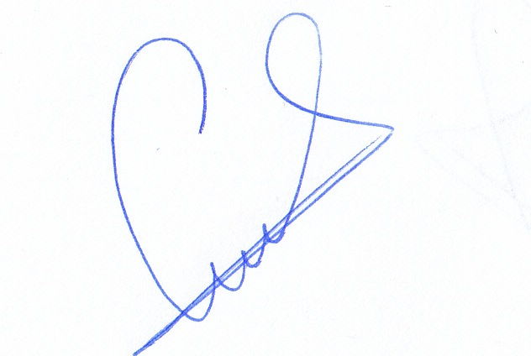  
Стоян Атанасов Траянов (Директор)  
17.03.2020г. 09:46ч.  
ОДЗ-Пазарджик  
  
  
Електронният подпис се намира в отделен файл с название signature.txt.p7s